Windows 2000(JSLinux)
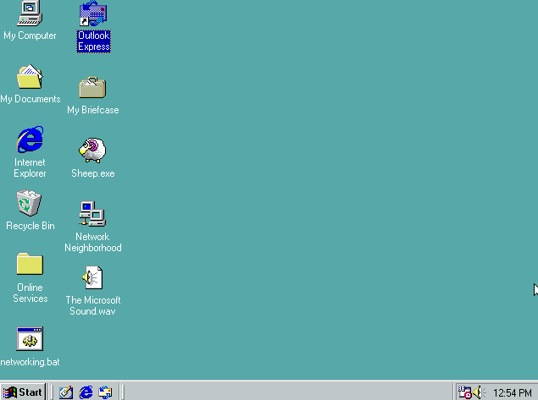
As principais diferenças visíveis são a estrutura e organização dos ícones, que estão em uma ordem fora do comum, tendo um visual de interface mais quadriculado, com cores bem vibrantes. Exemplos: Lixeira que está no formato 3D com o ícone interno verde.
O botão de start com o ícone do Windows extremamente diferente do atual, onde ele se apresenta como uma bandeira que ao invés de ser azul, ele contém 4 cores diferentes.
Além da drástica evolução do sistema JSLinux ao atual utilizado Windows 11.
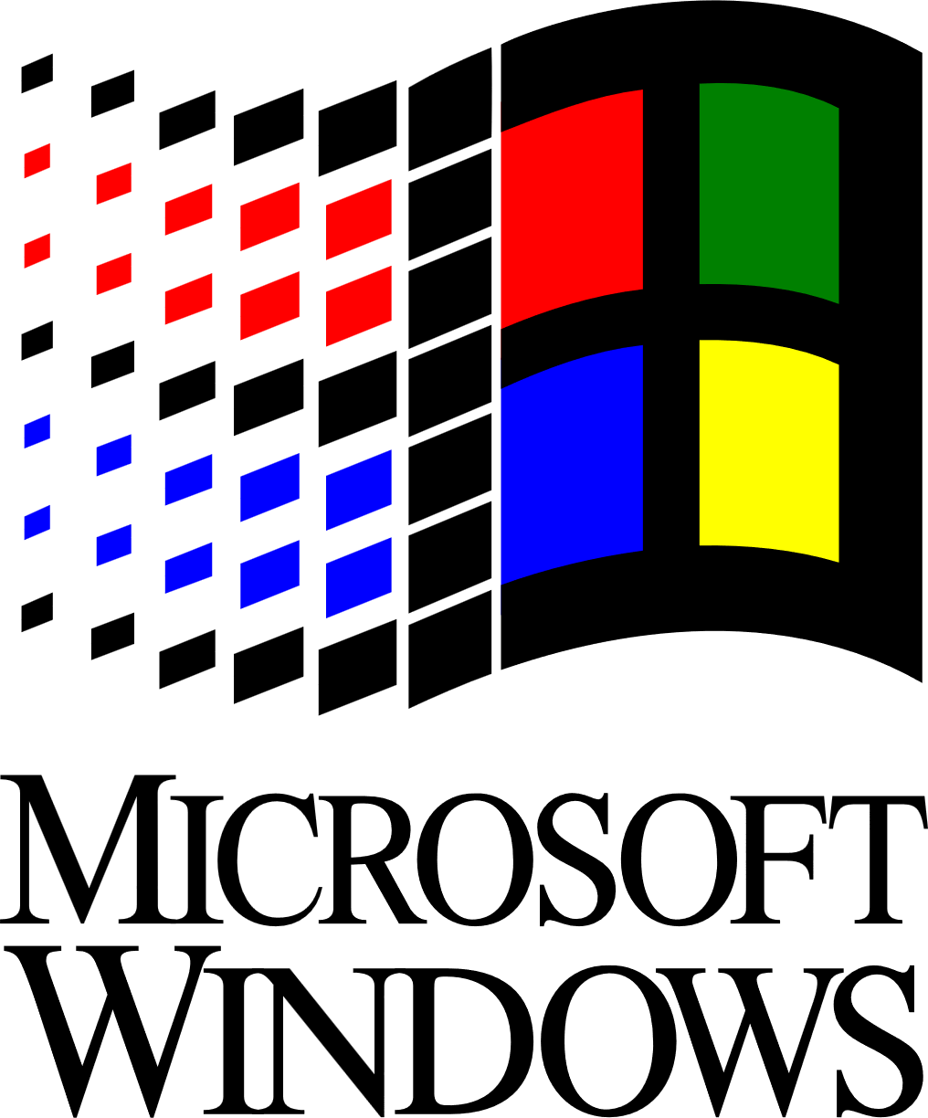

Windows 3.10
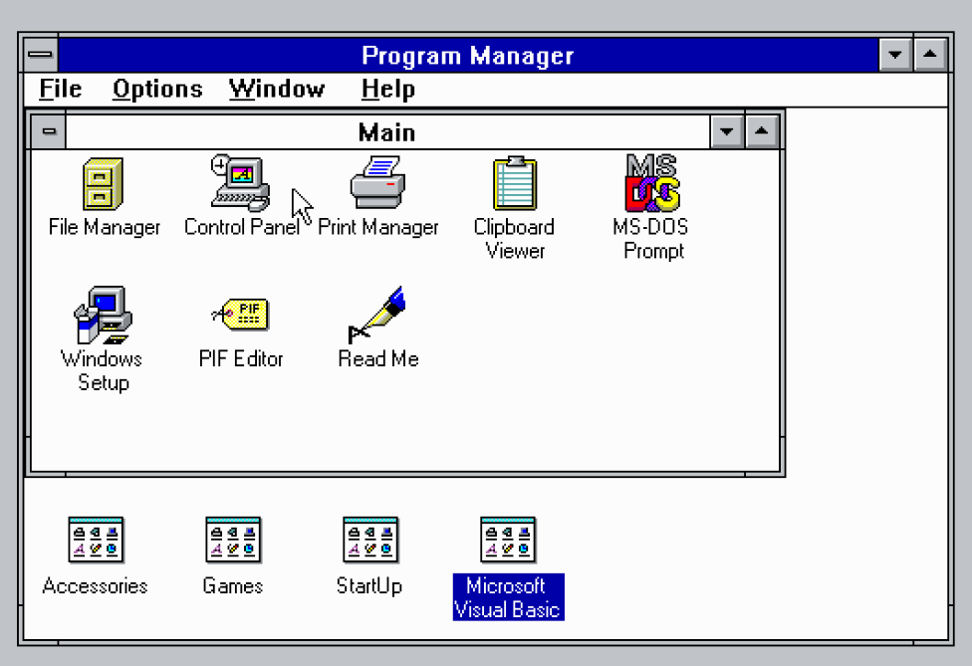
O Windows 3.0 foi lançado pela Microsoft em 1990. Contém uma interface gráfica do usuário (GUI) e recursos de multitarefa aprimorados. Tendo um visual de interface bem quadriculado e antigo, com fontes de escrita distinta da atual. Com alguns ícones em 3D com cores vibrantes e fundos de tela preta e verde.

